Obecní úřad Páleč

V kanceláři OÚ si můžete zakoupit kalendář

KLADENSKO 2017
města, městyse, obce a osady na starých pohlednicích
za 65,- Kč
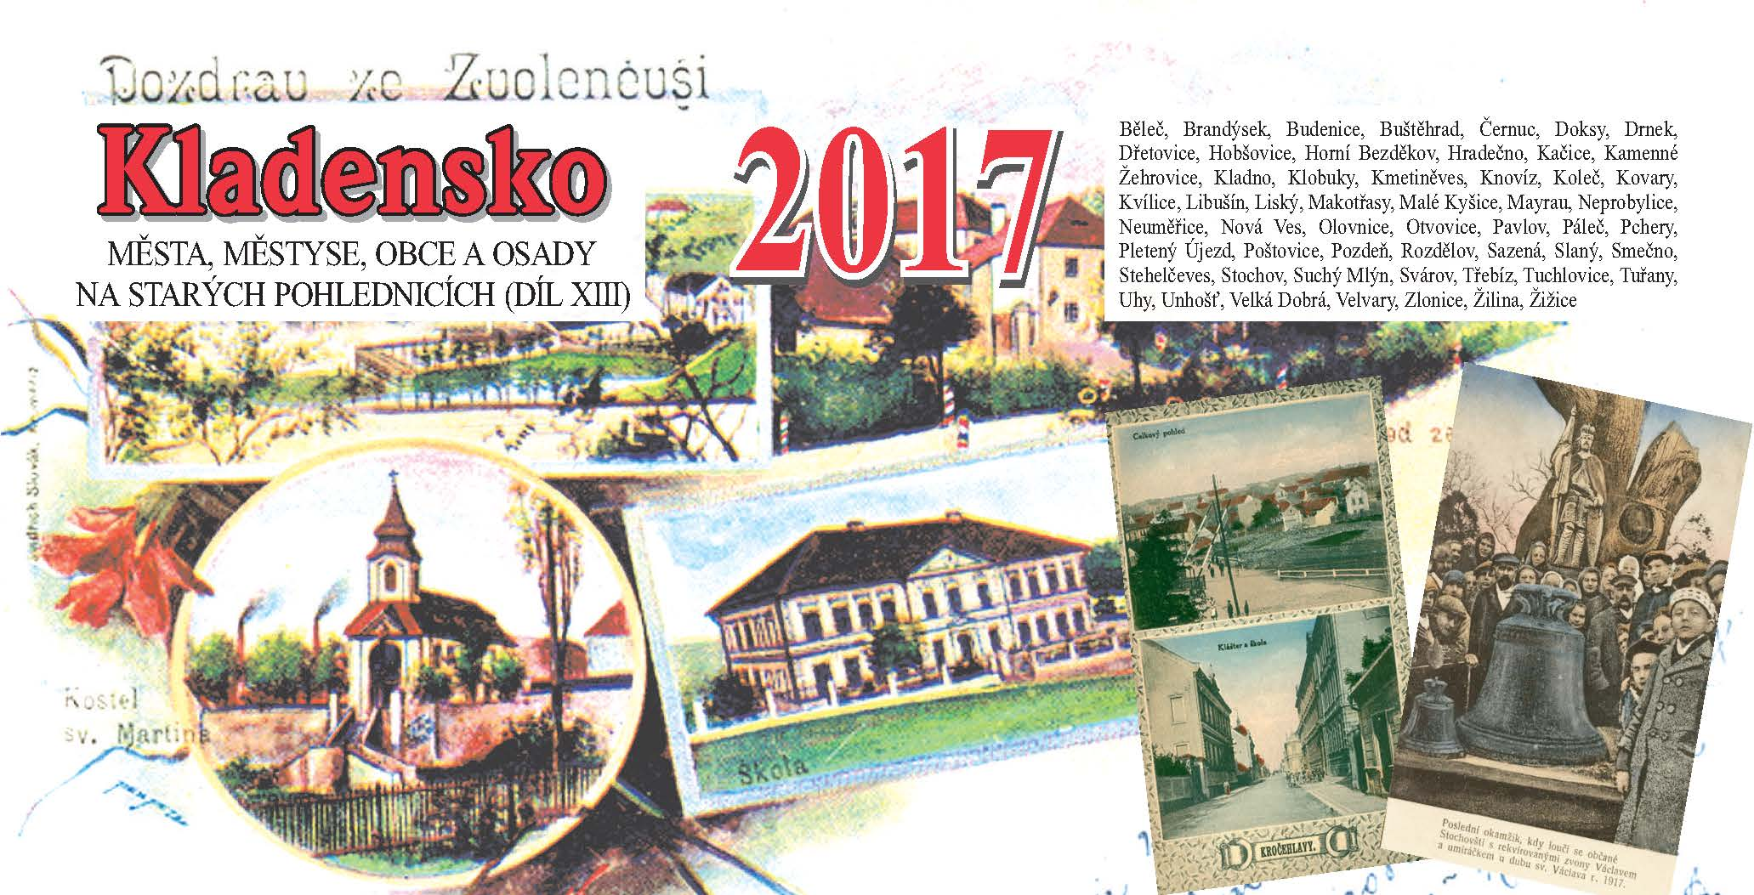

V tomto kalendáři je pohled Pálče z r. 1914
